**EFEITOS DA OVARIOSALPINGOHISTERECTOMIA PRECOCE NA SÍNTESE DA PLACA EPIFISÁRIA DE CADELAS**

**Liniquely Damasio Fernandes1*, Flávio Augusto Torres1, Gustavo Augusto Firmino Silva1, Caio Eugênio do Amaral Quintino2 e Gabriel Almeida Dutra3.**

*1Graduando em Medicina Veterinária – Una – Bom Despacho/MG – Brasil – *Contato:* [*liniquelydf1997@gmail.com*](mailto:liniquelydf1997@gmail.com)

*2Médico Veterinário autônomo – Bom Despacho/MG – Brasil – *Contato:* [*caioeugenio13@gmail.com*](mailto:caioeugenio13@gmail.com)

*3Professor e Coordenador do Curso de Medicina Veterinária – Una – Bom Despacho/MG – Brasil*

**INTRODUÇÃO**

A ovariosalpingohisterectomia (OSH) é um procedimento cirúrgico realizado na área da Medicina Veterinária, comumente em animais de pequeno porte como cadelas e gatas. O procedimento determina várias finalidades como, a prevenção do desenvolvimento de neoplasias, sendo as principais, as neoplasias de mama, eliminação do comportamento de cio, gravidez indesejada, partos distócicos, principalmente em raças predisponentes, e piometra, mas o principal objetivo das OSH’s eletivas é controle populacional de cães e gatos3,6,7. Atualmente a OSH eletiva é recomendada em clínicas e hospitais veterinários por proporcionar diversos benefícios a saúde dos pets, resultando em maior qualidade de vida e longevidade, porém estudos apontam que a OSH precoce, ou seja, antes da maturidade sexual, principalmente em fêmeas de porte grande, tem a capacidade de proporcionar uma falha na síntese da placa epifisária devido ausência de hormônios sexuais, com isso é possível o desenvolvimento de algumas patologias relacionadas a esta ausência precoce7,8,9. Diante deste cenário, cabe aos médicos veterinários a responsabilidade de alertar aos tutores os prós e contras da OSH precoce, principalmente em cadelas de porte grande, sendo possível traçar um plano viável ao animal até chegar o momento da realização do procedimento.

**MATERIAL E MÉTODOS**

As plataformas utilizadas como fonte para o desenvolvimento deste trabalho foram: Google Scholar, Oregon State University e Pub Med. A pesquisa foi realizada com base em frases e palavras chaves a respeito do assunto, visando publicações recentes e relevantes na área da Medicina Veterinária.

**REVISÃO DE LITERATURA**

A OSH consiste em um procedimento realizado a fim de remover cirurgicamente os órgãos responsáveis pela reprodução nas fêmeas. O procedimento comumente é realizado com o objetivo de reduzir a população de cães errantes, para erradicar a gravidez indesejada, e nos últimos anos também indicada com embasamento científico para a prevenção de doenças, principalmente neoplasias mamárias, dentre outras patologias relacionadas ao envolvimento endócrino gonadal2,3,4,8. O benefício em relação ao procedimento é inegável, porém, a situação deve ser analisada como um todo quando se trata de predisposição racial, sexo, espécie e idade do animal, pois atualmente já existem trabalhos que expõem de forma científica a influência da castração precoce sobre o desenvolvimento da placa epifisária dos ossos longos decorrente da ausência dos hormônios sexuais4,6.

**Figura 1:** Exposição do útero de cadela Shih Tzu de 6 meses em procedimento de OSH eletiva.

Na vida embrionária, um esqueleto começa a ser formado com o objetivo de dar sustentação e forma ao corpo. Inicialmente são formadas cartilagens até que o feto passe pelo processo de transição para o osso propriamente dito4.

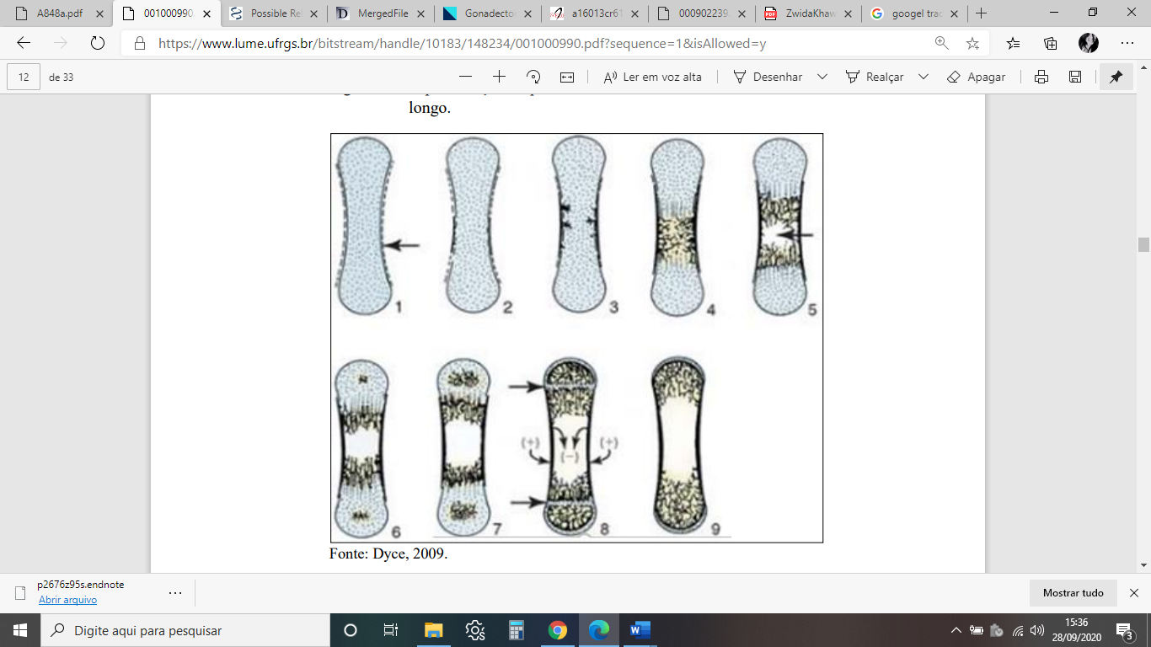**Figura 2:** Desenho esquemático do processo de ossificação. Substituição da cartilagem de crescimento pelo osso propriamente dito4.

Os ossos longos são caracterizados por uma diáfise que em cada uma de suas extremidades apresentam uma epífise proximal e uma epífise distal. O fechamento da placa epifisária é dependente dos hormônios sexuais, uma vez que são mediadores para a síntese dos das placas em osso alongados1,4, dessa forma, a disseminação e crescimento dos condrócitos é de um tempo maior, resultando consequentemente em maior crescimento ósseo4,6. Visto que fêmeas de raças de grande porte possuem uma maturidade sexual tardia quando comparadas as fêmeas de raças pequenas a OSH eletiva deve levar em consideração todos os fatores influentes, principalmente quando se trata do tempo de fechamento das placas de crescimento dos ossos longos4,5,7.

**CONSIDERAÇÕES FINAIS**

A programação para uma OSH eletiva deve ser avaliada de forma em que as características raciais, de espécie e idade sejam consideradas pelo Médico Veterinário a fim de expor aos tutores tais consequências que acompanham o procedimento, principalmente em cadelas de grande porte, uma vez que a maturidade sexual é tardia quando comparada com cadelas de pequeno porte.

**REFERÊNCIAS BIBLIOGRÁFICAS**

